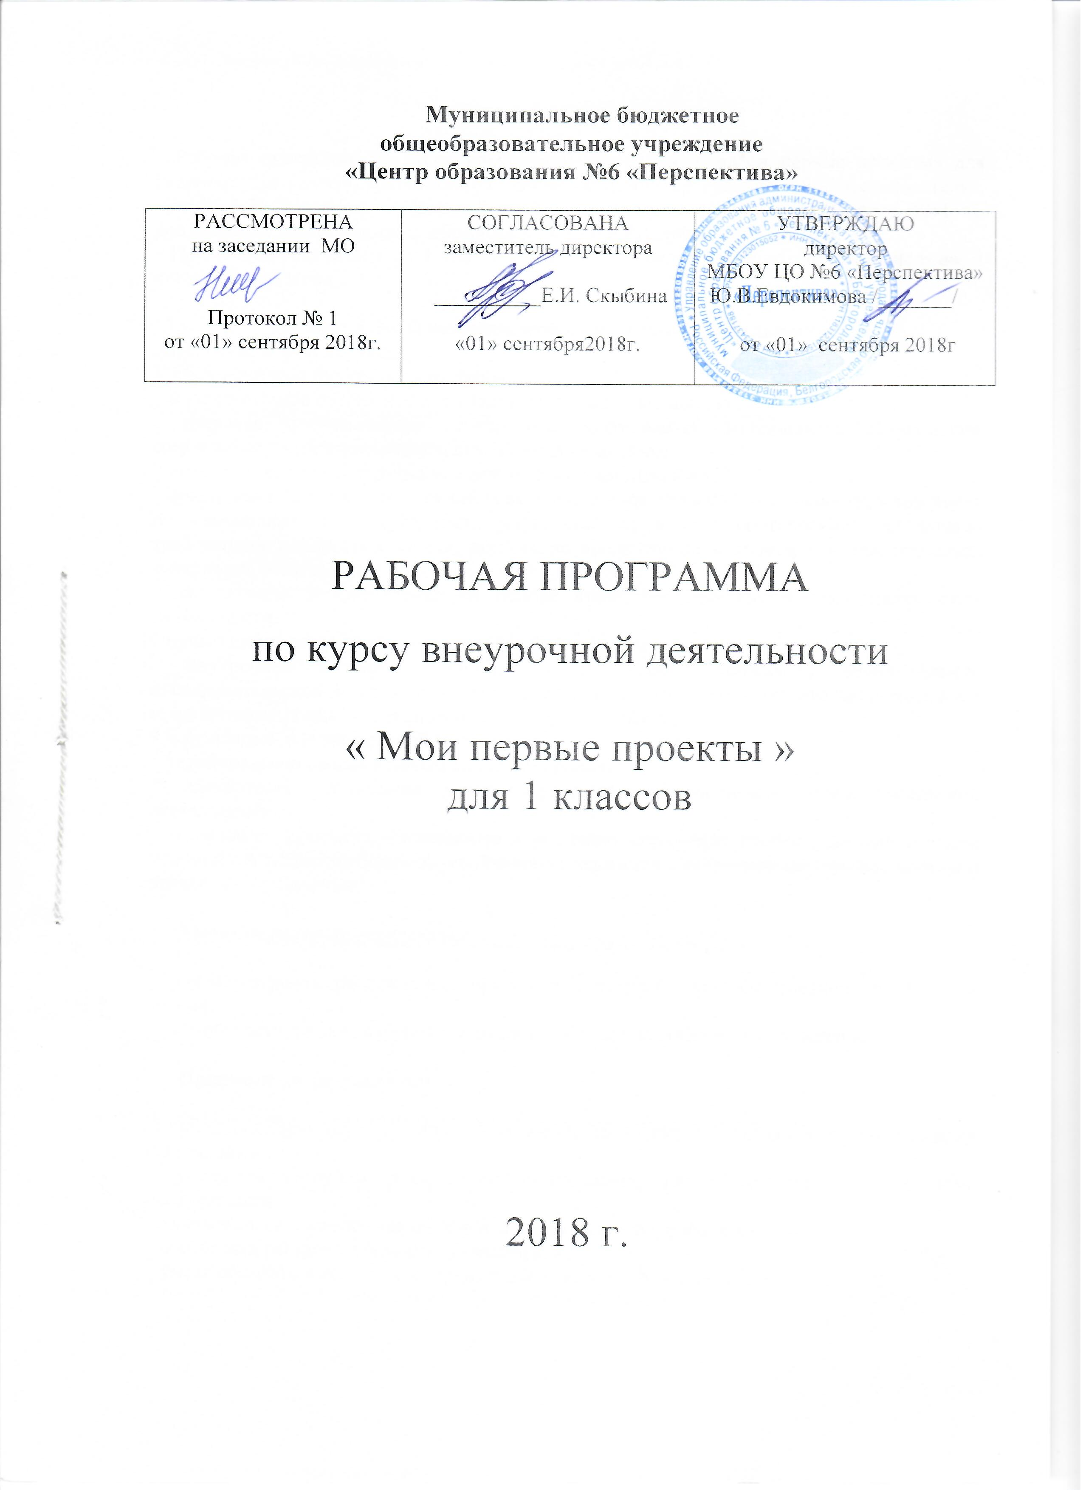
Пояснительная записка

Рабочая программа по курсу внеурочной деятельности «Мои первые проекты» для учащихся 1-х классов составлена на основе авторской программы «Я – исследователь», автора А.И.Савенкова. – Изд. «Учебная литература»: Изд.дом «Федоров», 2011 г., допущенной Министерством образования и науки Российской Федерации;
Программа рассчитана на 1 год обучения. Курс включает одно занятие в неделю, 1 класс -33 часа в год.

Результаты освоения курса внеурочной деятельности
Личностные результаты:
У обучающегося будут сформированы:
_ положительное отношение к исследовательской деятельности;
_ широкая мотивационная основа исследовательской деятельности, включающая социальные, учебно-познавательные и внешние мотивы;
_ интерес к новому содержанию и новым способам познания;
_ ориентация на понимание причин успеха в исследовательской деятельности, в том числе на самоанализ и самоконтроль результата, на анализ соответствия результатов требованиям конкретной задачи, понимание предложений и оценок учителя, взрослых, товарищей, родителей;
_ способность к самооценке на основе критериев успешности исследовательской деятельности.
Обучающийся получит возможность для формирования:
_ внутренней позиции обучающегося на уровне понимания необходимости исследовательской деятельности, выраженного в преобладании познавательных мотивов и предпочтении социального способа оценки деятельности;
_ выраженной познавательной мотивации;
_ устойчивого интереса к новым способам познания;
_ адекватного понимания причин успешности/неуспешности исследовательской деятельности;
_ морального сознания, способности к решению моральных проблем на основе учета позиций партнеров в общении, устойчивого следования в поведении моральным нормам и этическим требованиям.
Метапредметные результаты:
_ умение строить рассуждение, приводить аргументы для обоснования своей точки зрения;
_ умение вести диалог, слушать и слышать собеседника, оценивать его мнение;
Предметные результаты:
_ знать, что такое исследование, уметь выбирать объект исследования, составлять план наблюдения;
_ уметь пользоваться различными источниками для сбора материала по теме исследования;
_ уметь выделять самое главное в найденном материале, работать со схемой;
_ составлять рассказ об объекте исследования;
_ уметь работать в коллективе, представлять результаты своей работы.

2. Содержание курса с внеурочной деятельности указанием форм организации и видов деятельности
Занятия в рамках тренинга развития исследовательских способностей начинаются не с начала учебного года, а только со второй четверти. Дети к этому времени в основном адоптировались к школе и освоили ряд общих учебных навыков (начинают читать, писать, считать и др.).
Самостоятельная исследовательская практика в первом классе не предусмотрена (это возможно только для одарённых детей). Правда программой предусматриваются часы на индивидуальную учебно-исследовательскую работу. Она выполняется ребёнком с высокой долей самостоятельности, но при участии педагога.
Результаты собственной исследовательской работы первоклассник представляет только на мини-конференциях и семинарах, проводимых после различных экспресс-исследований.
Тема «Что такое исследование» (1 ч)
Знакомство с понятием «исследование». Корректировка детских представлений о том, что они понимают под словом «исследование». Коллективное обсуждение вопросов о том, где использует человек свою способность исследовать окружающий мир:
Как и где человек проводит исследования в быту?
Только человек исследует мир или животные тоже умеют это делать?
Что такое научные исследования?
Где и как используют люди результаты научных исследований?
Что такое научное открытие?
Метод исследования как путь решения задач исследователя. Знакомство с основными доступными нам методами исследования (подумать самостоятельно, спросить у другого человека, понаблюдать, провести эксперимент и др.) в ходе изучения доступных объектов (солнечный луч, комнатные растения, животные из «живого уголка» и т. п.).
Тема «Наблюдение и наблюдательность» (1ч)
Знакомство с наблюдением как методом исследования. Изучение преимуществ и недостатков (показать наиболее распространенные зрительные иллюзии) наблюдения. Выполнить задания на проверку и тренировку наблюдательности.
Тема «Что такое эксперимент» (1 ч)
Самый главный способ получения научной информации. Проведение экспериментов с доступными объектами (вода, свет, бумага и др.).
Тема «Учимся вырабатывать гипотезы» (1 ч)
Что такое гипотеза. Как создаются гипотезы. Что такое провокационная идея и чем она отличается от гипотезы. Практические задания на продуцирование гипотез.
Тема «Знакомство с логикой» (1 ч)
Что такое суждение. Как высказывать суждения. Правильные и ошибочные суждения - практическая работа. Что такое классификация и что значит «классифицировать». Практические задания на классифицирование предметов по разным основаниям. Неправильные классификации - поиск ошибок. Знакомство с понятиями и особенностями их формулирования. Загадки как определения понятий. Практические задания с использованием приемов, сходных с определением понятий. Знакомство с умозаключением. Что такое вывод. Как правильно делать умозаключения - практические задания.
Тема «Как задавать вопросы» (1 ч)
Какими бывают вопросы. Какие слова используются при формулировке вопросов. Как правильно задавать вопросы. Практические занятия по тренировке умений задавать вопросы.
Тема «Учимся выделять главное и второстепенное» (1 ч)
Знакомство с «матрицей по оценке идей». Практическая работа - выявление логической структуры текста. Практические задания типа - «что сначала, что потом».
Тема «Как делать схемы» (1 ч)
Знакомство с понятиями: схема, чертеж, рисунок, график, формула и т. п. Практические задания по созданию схем объектов. Практическое задание — пиктограммы.
Тема «Как работать с книгой» (1 ч)
Какие книги используют исследователи, какие книги считаются научными. Что такое: справочник, энциклопедия и т. п. С чего лучше начинать читать научные книги. Практическая работа по структурированию текстов.
Тема «Что такое парадоксы» (1 ч)
Что такое парадокс. Какие парадоксы нам известны. Знакомство с самыми знаменитыми и доступными парадоксами. Практическая работа - эксперименты по изучению парадоксальных явлений.
Тема «Мысленные эксперименты и эксперименты на моделях» ( 1ч)
Что такое мысленный эксперимент. Практические задания по проведению мысленных экспериментов. Что такое модель. Рассказать о наиболее известных и доступных экспериментах на моделях. Практическое задание по экспериментированию с моделями (игрушки - как модели людей, техники и др.).
Тема «Как сделать сообщение о результатах исследования» (1 ч)
Чем исследование отличается от проекта. Практическое задание по проектированию и представлению итогов. Практическое задание по составлению планов проведения исследовательской работы и разработки проекта. Что такое доклад. Как составлять план своего доклада. Практические задания «Как сделать сообщение». Практические задания на сравнения и метафоры.
Тема «Тренировочное занятие по методике проведения самостоятельных исследований» (1 ч)
Методика проведения тренировочных занятий подробно представлена в методических рекомендациях к программе.
Тема «Индивидуальная работа по «методике проведения самостоятельных исследований» (1 ч)
Методика проведения самостоятельных исследований для первоклассников подробно описана в методических рекомендациях. Каждый ребенок, получив «Папку исследователя», проводит собственные изыскания.
Тема «Экспресс-исследование» (1ч )
Перед прогулкой по территории, прилегающей к школе, или экскурсией класс делится на группы по два-три человека. Каждая группа получает задание провести собственное мини-исследование. По итогам этих исследований (желательно сразу в этот же день) проводится мини-конференция. С краткими сообщениями выступают только желающие.
Тема «Семинар по итогам экскурсии» (1 ч)
Мини-семинар по итогам исследования, выполненного на экскурсии, можно провести на следующем после экскурсии занятии, через неделю. Каждому участнику и каждой микрогруппе выделить время на сообщение и ответы на вопросы.
Тема «Коллективная игра-исследование» (1 ч)
Методика проведения коллективных игр-исследований описана в тексте методических рекомендаций. Предлагается выбрать любую из описанных или разработать собственную.
Тема «Коллекционирование» ( 3ч )
Каждый ребенок выбирает тему для своей коллекции и начинает сбор материала.
Тема «Экспресс – исследование «Какие коллекции собирают люди» ( 4 ч)
Дети проводят это исследование, пользуясь методами, которые они освоили в ходе тренировочных занятий. Итоги желательно подвести в ходе специального мини-семинара, где у каждого будет возможность сообщить о своих результатах.
Тема «Сообщения о своих коллекциях» ( 3 ч)
Семинар, на котором дети смогут сообщить о том, какие коллекции ими собраны. Уточнить собственное исследовательское задание на летние каникулы.
2 часа отводятся на мини-конференции по итогам экспресс - исследований; 2 часа на мини-конференции по итогам собственных исследований и 2 часа на участие в защите работ учащихся вторых-четвертых классов.
Тема «Мини-конференция по итогам экспресс - исследований» ( 2 ч)
Дети выступают с короткими сообщениями по итогам собственных изысканий, сделанных в результате экспресс - исследований. Присутствующие задают вопросы и высказывают собственные мнения об услышанном.
Тема «Мини-конференция по итогам собственных исследований» ( 2 ч)
Дети выступают с краткими докладами по итогам собственных исследований, проведенных по методикам: «коллекционирование» и «продолжи исследование». Присутствующие задают вопросы и высказывают собственные мнения об услышанном.
Тема «Участие в защитах исследовательских работ и творческих проектов учащихся вторых-четвертых классов» ( 2 ч)
Участие предполагает заслушивание всех докладов об итогах проведенных исследований и выполненных проектах, вопросы авторам.
На процедуру защиты исследовательских работ и творческих проектов учащихся в среднем уходит около 4 академических часа. Поэтому два последних занятия по объему вдвое превышают обычные.

Тематическое планирование

№ п/п | Раздел/тема | Кол-во часов, предусмотренных на изучение раздела/темы примерной или авторской программой | Кол-во часов, предусмотренных на изучение раздела/темы Рабочей программой
1. | Что такое исследование? | 1 | 1
2. | Наблюдение и наблюдательность. | 1 | 1
3. | Что такое эксперимент. | 1 | 1
4. | Учимся вырабатывать гипотезы. | 1 | 1
5. | Знакомство с логикой. | 1 | 1
6. | Как задавать вопросы. | 1 | 1
7. | Учимся выделять главное и второстепенное. | 1 | 1
8. | Как делать схемы. | 1 | 1
9. | Как работать с книгой. | 1 | 1
10. | Что такое парадоксы. | 1 | 1
11. | Мыслительные эксперименты и эксперименты на моделях. | 1 | 1
12. | Как сделать сообщение о результатах исследования. | 1 | 1
13. | Тренировочное занятие по методике проведения самостоятельных исследований. | 1 | 1
14. | Индивидуальные занятия по методике проведения самостоятельных исследований. | 1 | 1
15. | Экспресс- исследование. | 1 | 1
16. | Семинар по итогам экскурсии. | 1 | 1
17. | Коллективная игра – исследование. | 1 | 1
18. | Коллекционирование. | 1 | 1
19. | Коллекционирование. | 1 | 1
20. | Коллекционирование. | 1 | 1
21. | Экспресс - исследование «Какие коллекции собирают люди». | 1 | 1
22. | Экспресс - исследование «Какие коллекции собирают люди». | 1 | 1
23. | Экспресс - исследование «Какие коллекции собирают люди». | 1 | 1
24. | Экспресс - исследование «Какие коллекции собирают люди». | 1 | 1
25. | Сообщения о своих коллекциях. | 1 | 1
26. | Сообщения о своих коллекциях. | 1 | 1
27. | Сообщения о своих коллекциях. | 1 | 1
28. | Мини конференция по итогам экспресс – исследований. | 1 | 1
29. | Мини конференция по итогам экспресс – исследований. | 1 | 1
30. | Мини конференция по итогам экспресс – исследований. | 1 | 1
31. | Мини конференция по итогам экспресс – исследований. | 1 | 1
32. | Участие в защитах исследовательских работ и творческих проектов | 1 | 1
33. | Участие в защитах исследовательских работ и творческих проектов | 1 | 1
 | Итого: | 33ч. | 33ч.

Учебно-тематический план
№ п\п | Тема занятия | Кол-во часов | Виды внеурочной деятельности учащихся
Раздел «Тренинг» (12 ч)
1. | Что такое исследование? | 1 | Планирование и поиск информации.Продуктивная групповая коммуникация. Из представленной  учителем информации выбирает ту, которая необходима для решения  поставленной задачи
2. | Наблюдение и наблюдательность. | 1 | Использует предложенные ресурсы , для выполнения алгоритма действий.  Излагает полученную информацию  по заданным вопросам.
3. | Что такое эксперимент. | 1 | Проведение экспериментов с доступными объектами (вода, свет, бумага и др.).
4. | Учимся вырабатывать гипотезы. | 1 | Практические задания на продуцирование гипотез.
5. | Знакомство с логикой. | 1 | Практические задания с использованием приемов, сходных с определением понятий. Знакомство с умозаключением. Что такое вывод. Как правильно делать умозаключения - практические задания.
6. | Как задавать вопросы. | 1 | Практические занятия по тренировке умений задавать вопросы.
7. | Учимся выделять главное и второстепенное. | 1 | Практическая работа - выявление логической структуры текста. Практические задания типа - «что сначала, что потом».
8. | Как делать схемы. | 1 | Практические задания по созданию схем объектов. Практическое задание — пиктограммы.
9. | Как работать с книгой. | 1 | Практическая работа по структурированию текстов.
10. | Что такое парадоксы. | 1 | Практическая работа - эксперименты по изучению парадоксальных явлений.
11. | Мыслительные эксперименты и эксперименты на моделях. | 1 | Рассказать о наиболее известных и доступных экспериментах на моделях. Практическое задание по экспериментированию с моделями (игрушки - как модели людей, техники и др.).
12. | Как сделать сообщение о результатах исследования. | 1 | Практическое задание по составлению планов проведения исследовательской работы и разработки проекта. Что такое доклад. Как составлять план своего доклада. Практические задания «Как сделать сообщение». Практические задания на сравнения и метафоры.
Раздел «Исследовательская работа» (15 ч)
13. | Тренировочное занятие по методике проведения самостоятельных исследований. | 1 | Выполнять инструкции по выплнению самостоятельных исследований.
14. | Индивидуальные занятия по методике проведения самостоятельных исследований. | 1 | Каждый ребенок, получив «Папку исследователя», проводит собственные изыскания.
15. | Экспресс- исследование. | 1 | По итогам этих исследований (желательно сразу в этот же день) проводится мини-конференция. С краткими сообщениями выступают только желающие.
16. | Семинар по итогам экскурсии. | 1 | Каждому участнику и каждой микрогруппе выделить время на сообщение и ответы на вопросы.
17. | Коллективная игра – исследование. | 1 | Предлагается выбрать любую из описанных или разработать собственную.
18. | Коллекционирование. | 1 | Каждый ребенок выбирает тему для своей коллекции и начинает сбор материала.
19. | Коллекционирование. | 1 | Каждый ребенок выбирает тему для своей коллекции и начинает сбор материала.
20. | Коллекционирование. | 1 | Каждый ребенок выбирает тему для своей коллекции и начинает сбор материала.
21. | Экспресс - исследование «Какие коллекции собирают люди». | 1
22. | Экспресс - исследование «Какие коллекции собирают люди». | 1 | Дети проводят это исследование, пользуясь методами, которые они освоили в ходе тренировочных занятий.
23. | Экспресс - исследование «Какие коллекции собирают люди». | 1 | Дети проводят это исследование, пользуясь методами, которые они освоили в ходе тренировочных занятий.
24. | Экспресс - исследование «Какие коллекции собирают люди». | 1 | Дети проводят это исследование, пользуясь методами, которые они освоили в ходе тренировочных занятий.
25. | Сообщения о своих коллекциях. | 1 | Семинар, на котором дети смогут сообщить о том, какие коллекции ими собраны.
26. | Сообщения о своих коллекциях. | 1 | Семинар, на котором дети смогут сообщить о том, какие коллекции ими собраны.
27. | Сообщения о своих коллекциях. | 1 | Семинар, на котором дети смогут сообщить о том, какие коллекции ими собраны.
Раздел «Мониторинг» (6 ч)
28. | Мини конференция по итогам экспресс – исследований. | 1 | Присутствующие задают вопросы и высказывают собственные мнения об услышанном.
29. | Мини конференция по итогам экспресс – исследований. | 1 | Присутствующие задают вопросы и высказывают собственные мнения об услышанном.
30. | Мини конференция по итогам экспресс – исследований. | 1 | Присутствующие задают вопросы и высказывают собственные мнения об услышанном.
31. | Мини конференция по итогам экспресс – исследований. | 1 | Присутствующие задают вопросы и высказывают собственные мнения об услышанном.
32. | Участие в защитах исследовательских работ и творческих проектов | 1 | Участие предполагает заслушивание всех докладов об итогах проведенных исследований и выполненных проектах, вопросы авторам.
33. | Участие в защитах исследовательских работ и творческих проектов | 1 | Участие предполагает заслушивание всех докладов об итогах проведенных исследований и выполненных проектах, вопросы авторам.
 | Итого: | 33 ч

Литература:
- Савенков А.И. Методика исследовательского обучения младших школьников. Издательство «Учебная литература», дом «Фёдоров», 2011г.
- М.В. Дубова Организация проектной деятельности младших школьников. Практическое пособие для учителей начальных классов. - М. БАЛЛАС,2011г.

